Результат интеллектуальной деятельности

в виде произведения науки (монография)

**СИСТЕМНЫЕ МЕХАНИЗМЫ КООРДИНАЦИИ В ИННОВАЦИОННОЙ ЭКОНОМИКЕ**

разработан в рамках научно-исследовательской работы по теме:

**СИСТЕМНЫЕ МЕХАНИЗМЫ КООРДИНАЦИИ**

**ОРГАНОВ ВЛАСТИ И ЭКОНОМИЧЕСКИХ АГЕНТОВ**

**В ПРОЦЕССЕ СТАНОВЛЕНИЯ   
ИННОВАЦИОННОЙ ЭКОНОМИКИ РОССИИ**

выполненной по государственному заданию на 2017 год

Сведения об авторах:

**Клейнер Георгий Борисович**

Руководитель НИР

Заведующий кафедрой «Системный анализ в экономике» (основное место работы: Центральный экономико-математический институт Российской академии наук (ЦЭМИ РАН)), член-корр. РАН, д-р эконом. наук, профессор.

Контакты:

+7(499)277-21-31

[gkleiner@fa.ru](https://e.mail.ru/compose/?mailto=mailto%3agkleiner@fa.ru)

**Щепетова Светлана Евгеньевна**

Ответственный исполнитель

Профессор кафедры «Системный анализ в экономике», д-р эконом. наук, доцент

Контакты:

+7(499)408-55-81

[seshchepetova@fa.ru](https://e.mail.ru/compose/?mailto=mailto%3aseshchepetova@fa.ru)

**Лапина Марина Афанасьевна**

Профессор Департамента правого регулирования,   
д-р юр. наук, профессор

**Шмерлинг Дмитрий Семенович**

Профессор кафедры «Системный анализ в экономике», канд. физ.-мат. наук

**Звягин Леонид Сергеевич**

Доцент кафедры «Системный анализ в экономике»,   
канд. эконом. наук

**Сирота Ефим Наумович**

Доцент кафедры «Системный анализ в экономике»,   
канд. эконом. наук, доцент

**Щербаков Геннадий Анатольевич**

Доцент кафедры «Системный анализ в экономике»,   
канд. эконом. наук

**Збрищак Светлана Георгиевна**

Аспирант и старший преподаватель кафедры «Системный анализ в экономике»

**Никиточкина Юлия Валентиновна**

****Аспирант и преподаватель кафедры «Системный анализ в экономике»

**Уандыкова Мафура Кусмановна**

Докторант кафедры «Системный анализ в экономике»,   
канд. эконом. наук, доцент

РЕКЛАМНО-ТЕХНИЧЕСКОЕ ОПИСАНИЕ

В настоящее время становление и развитие инновационной экономики России сдерживается из-за отсутствия надлежащей координации между различными подсистемами и элементами национальной инновационной системы (НИС).

Настоящий РИД отражает результаты научного исследования, посвященного обобщению международного и отечественного опыта становления инновационной экономики и разработке системных механизмов координации органов власти и экономических агентов, представленные в конечном итоге в виде конкретных рекомендаций.

Первостепенное значение для проведения преобразований в России для становления инновационной экономики имеют рекомендации концептуального характера, позволяющие обосновывать стратегические решения по координации участников инновационной деятельности. Они логически обоснованы на основе анализа структурных элементов экономики как системы и отношений между ними. Эти рекомендации служат фундаментом совершенствования нормативно-правого пространства инновационной деятельности и оперативной организации взаимодействия ее участников. Имея общесистемный характер, они справедливы для социально-экономических систем всех типов и уровней.

Вторая группа рекомендаций учитывает характерные особенности текущей ситуации в России и относится к устранению пробелов и недостатков во взаимодействии участников инновационной деятельности в нашем отечестве.

В целом, РИД представляет интерес для ученых и практиков, занимающихся проблемами активизации инновационной активности экономических агентов и повышения эффективности организации инновационных процессов.

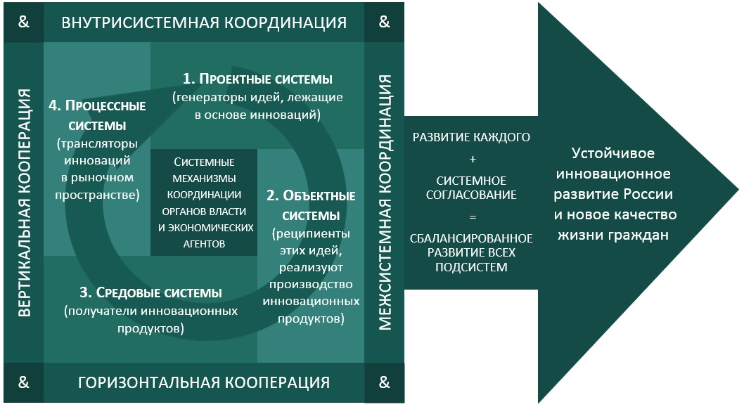

Результатом исследования проблематики развития России по инновационному пути как совокупности взаимосвязанных проблем с позиций разных заинтересованных сторон стало понимание ключевой проблемы, требующей решения. Основная проблема состоит в том, что современное экономическое сообщество пытается решать отдельные локальные, хотя и очень масштабные задачи, не учитывая сложных взаимосвязей социально-экономической жизни и упуская из виду системные эффекты такого взаимодействия. Не исключение и проблема координации участников инновационной деятельности. Данная проблема не может быть принципиально (на сущностном уровне) решена на основе парных координационных механизмов «субъект» - «субъект».

В монографии показана необходимость выстраивания и координации тетрадных комплексов систем четырех типов «объект» - «среда» - «процесс» - «проект», а подобные механизмы координации сами должны рассматриваться как системы, интегрирующие объектные, средовые, процессные и проектные механизмы координации для достижения общей цели – сбалансированного функционирования и развития экономики.

Содержание монографии:

1 Сущность и институциональные рамки инновационной экономики

1.1 Организационно-правовые аспекты инновационной деятельности в России

1.2 Принципы, методы и механизмы поддержки инноваций: международный опыт

1.3 Анализ понятийного пространства инновационной деятельности

2 Инновационная экономика в свете задач управления

2.1 Контуры исследовательской программы

2.2 Предпосылки развития экономик по инновационному пути

2.3 Этапы и факторы инновационного процесса

2.4 Государственное управление инновационными процессами на различных

3 Системные основы формирования механизмов координации участников инновационных процессов

3.1 Понятийный аппарат и концепция системной координации участников экономической деятельности

3.2 Проблематика координации органов власти и экономических агентов

3.3 Инновационная система России в преддверии 6-го долгосрочного (кондратьевского) цикла: возможности и ограничения

3.4 Синхронизация экономической политики с закономерностями стадий долгосрочного цикла

3.5 Выводы и рекомендации по формированию координационных механизмов участников инновационной деятельности

А1. Глоссарий основных терминов по экономическим субъектам, осуществляющим инновационную деятельность, содержащихся в федеральном законодательстве, законодательстве субъектов РФ и модельном законе СНГ

А2. Определения понятия «инновация»

А3. Основные подходы к определению понятия «инновация»

А4. Обзор определений понятия «инновационный процесс»

А5. Обзор определений «инновационная система» и «национальная инновационная система»

А6. Мировой опыт государственной поддержки инноваций США

ПРИЛОЖЕНИЕ В – Перечень федеральных органов исполнительной власти, осуществляющих полномочия в области государственной поддержки инновационной деятельности

ПРИЛОЖЕНИЕ С – Извлечение из Проекта Федерального закона "О научной, научно-технической и инновационной деятельности в Российской Федерации" (подготовлен Минобрнауки России) (не внесен в ГД ФС РФ, текст по состоянию на 31.07.2017)

ПРИЛОЖЕНИЕ Д – Статистические данные

ПРИЛОЖЕНИЕ Е – Рекомендации по применению комплекса мер, предусматривающих синхронизацию экономической, финансовой, налоговой и инновационной политики с циклическими условиями и закономерностями нисходящей стадии действующего, 5-го и стадий нового, 6-го долгосрочных (кондратьевских) циклов

Е1. Рекомендации по применению комплекса мер, предусматривающих синхронизацию экономической, финансовой, налоговой и инновационной политики с циклическими условиями и закономерностями нисходящей стадии действующего, 5-го и стадий нового, 6-го долгосрочных (кондратьевских) циклов

Е2. Дорожная карта – План мероприятий («дорожная карта») совершенствования законодательства по инновационному развитию экономики в РФ в части внедрения системных механизмов координации органов власти и участников инновационной деятельности в РФ